EJE0701 – Razor.
Ejercicio.
Sobre el ejercicio ya realizado:
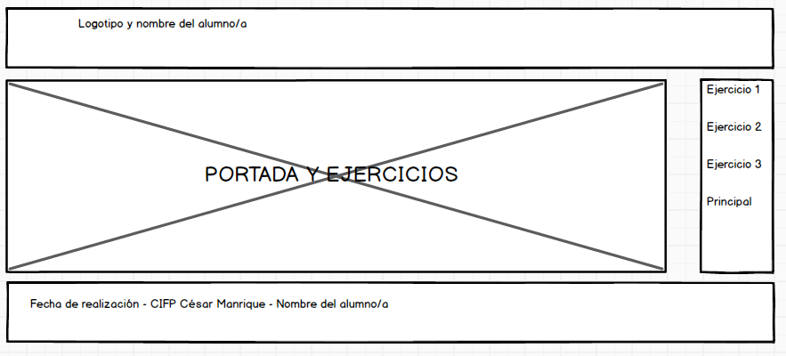

Realizar un Ejercicio 5:

En una página colocaremos un Select List que denominaremos filas, y un List Box que denominaremos columnas. En ellos, pondremos, en tiempo de ejecución, los valores 1, 3 y 5. Deben colocarse mediante código con Razor.
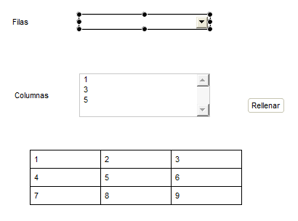

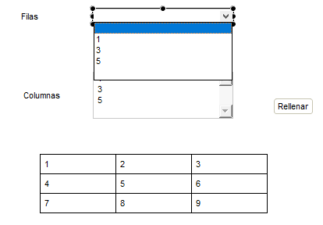
Cuando seleccionemos los valores en ambos elementos, y pulsemos el botón de rellenar, aparecerá una tabla que tendrá el número de filas y columnas expresados en los dos elementos anteriores, y cada celda se rellenará con un valor que irá creciendo por cada una de las filas y columnas colocadas, como se ve en el ejemplo.

Si no se han seleccionado valores en los elementos, en lugar de la tabla, se presentará un mensaje de cuál de los dos elementos no fue seleccionado, o si no fue seleccionado ninguno de los dos.

